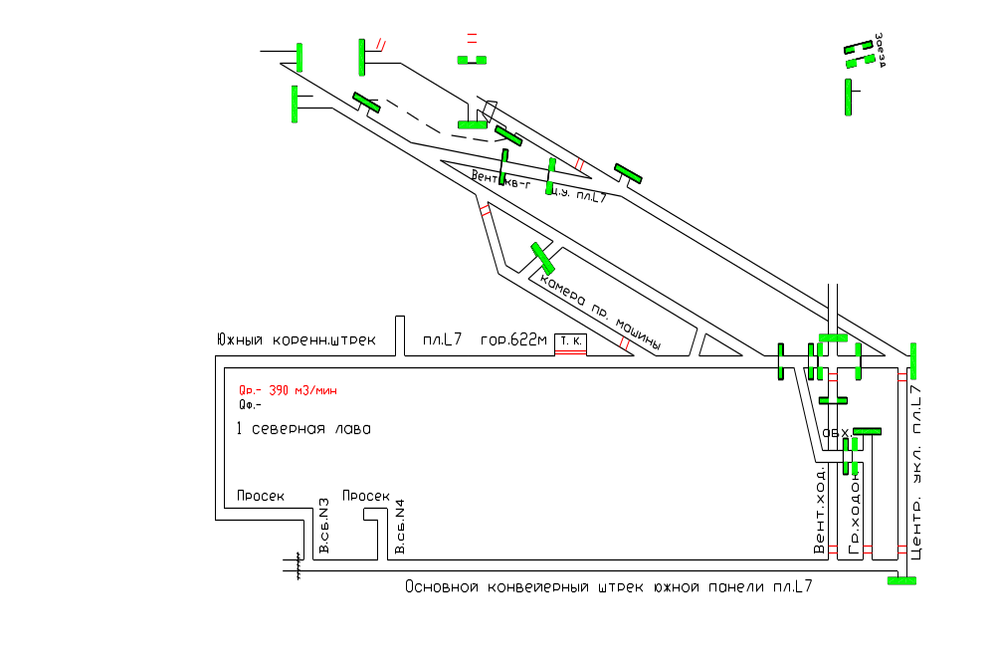
Исходные данные для расчета устойчивости проветривания тупиковой выработки эксплуатационной камеры пласта Л7 гор. 6 22 м

